# 主机销售订单创建

销售人员在CRM中在无合同的情况下手工直接添加销售订单信息，保存后并上传至OA进行审批。

**在NCC维护销售订单：**

**操作节点**：供应链——销售管理——销售订单管理——主机销售订单

**操作步骤：**

1. **打开主机销售订单，点击新增-自制。**

**完善含****标识的字段，其它根据实际需要填写。**

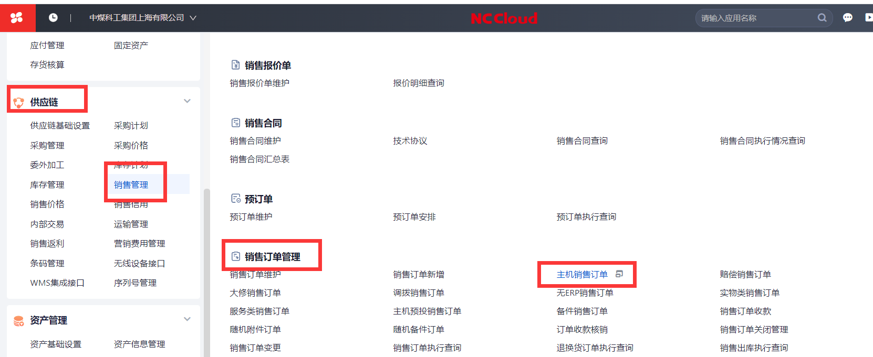

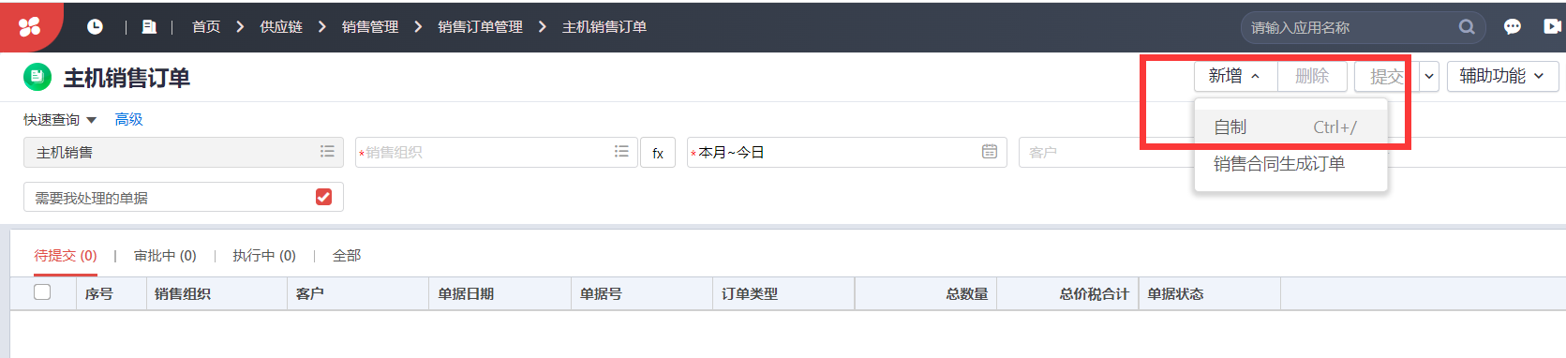

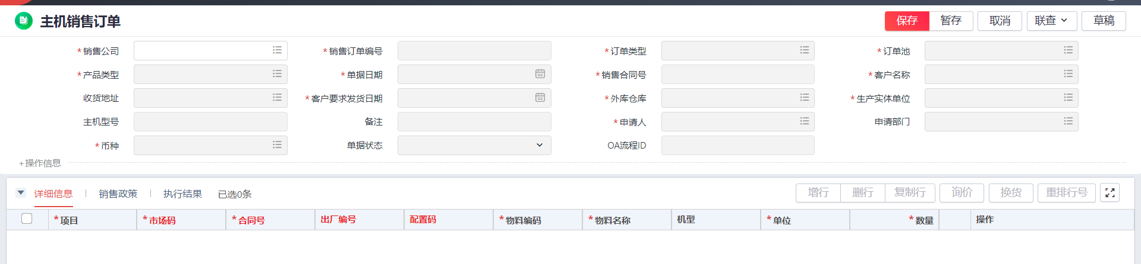

1. **单据完善后，点击保存，保存后可点击附件按钮，挂载附件。**

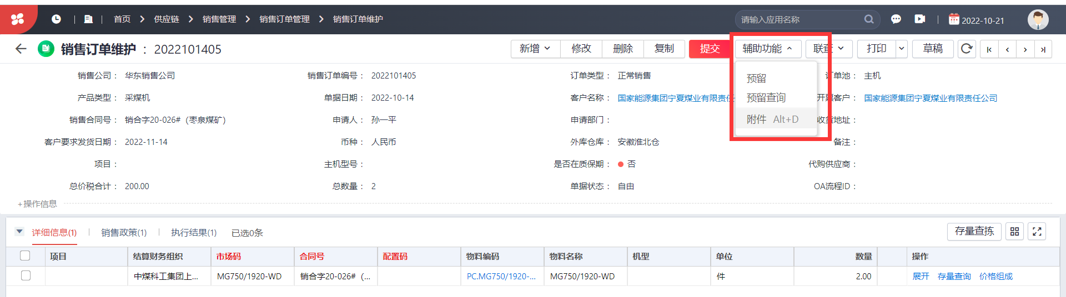

1. **点击提交按钮；提交OA审核。**

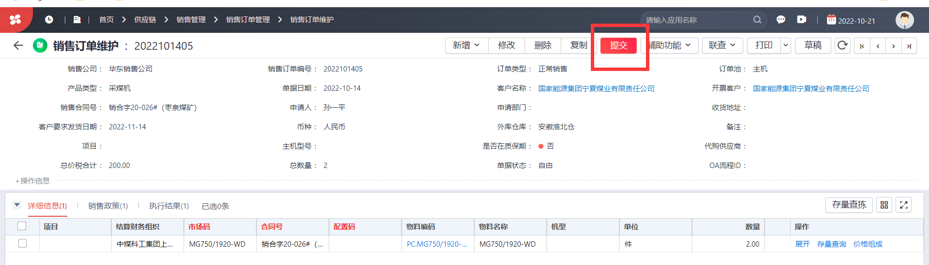

**特殊字段说明：**

1. 订单类型：根据节点自动选择。
2. 订单池：根据节点自动选择。
3. 销售合同号：表头销售合同号同步对应表体合同号。
4. OA流程编号：无需填写，提交OA后会自动生成。
5. 物料编码：输入市场码和合同号后，自动匹配录入对应物料编码。

**注意事项：**

1. 在OA审批流程中第一个审批人未审批时，提交人可对客户申请单进行收回操作。
2. 需在保存之后提交之前挂载附件。
3. 在提交OA审批后，单据界面点击联查-审批详情，可以查询单据所处OA审批流程图上的节点。